Муниципальное казенное дошкольное образовательное учреждение
Бутурлиновский детский сад №4
Бутурлиновского муниципального района Воронежской области

Конспект
интегрированной непосредственно образовательной деятельности
в средней группе

«Горшок каши»

Воспитатель I кв. категории
Диброва Елена Ивановна

Бутурлиновка, 2014г.

Задачи:
1. Познакомить детей с германской сказкой «Горшок каши». Вырабатывать умение внимательно слушать и отвечать на вопросы воспитателя.
2. Подвести детей к пониманию пользы каши, а так же к ознакомлению с алгоритмом приготовления каши.
3. Закрепить умения называть и различать названия круп. Называть разные каши.
4. Учить понимать смысл пословиц и умение объяснять другим.
5. Закреплять умение выполнять аппликацию аккуратно.
6. Воспитывать доброжелательность к окружающим, поощрять стремление к здоровому образу жизни.

Предварительная работа:
1. Рассматривание различных круп.
2. Ежедневная работа дежурных по озвучиванию меню за завтраком.
3. Вырезание фруктов, ягод и орехов.
4. Хороводная игра «1-2-3 – ты горшочек наш вари»

Материалы к занятию:
Аудио-сказка «Горшок каши» братьев Гримм, горшочек, алгоритм приготовления каши, картинки с изображением продуктов для каши, тарелки одноразовые, липкая лента, крупа (манка, гречка, рис, перловка, геркулес, пшено, пшеничная, горох), вырезанные изображения фруктов, ягод и орехов, видео-презентация по сказке «Горшок каши».

Ход образовательной деятельности:

Слушание сказки в записи.
- Ребята, сегодня я к вам принесла вот этот горшочек. Как вы думаете зачем он нужен?

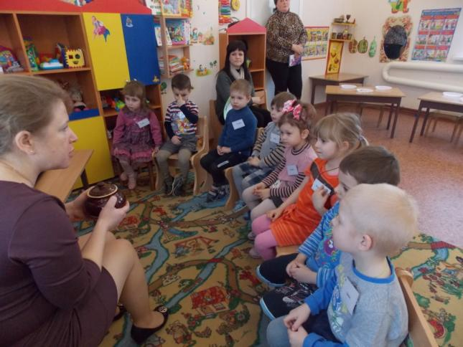

Правильно в нем можно что-то сварить. Например, кашу, как в сказке братьев Гримм «Горшочек каши». Давайте ее послушаем.
(слушание сказки в аудиозаписи)
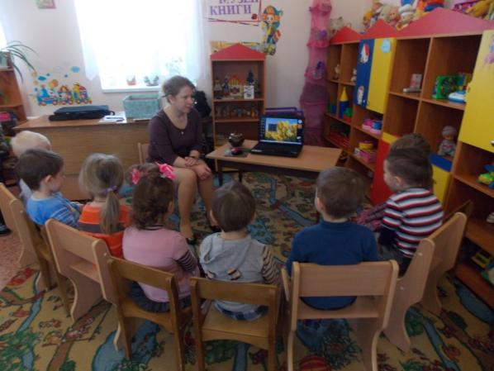

Беседа
-Ребята, вам понравилась сказка?
А теперь предлагаю вам посмотреть картинки . (показ слайдов к сказке)
- Так о чем же эта сказка? О ком еще говорилось в сказке?
- Кто дал девочке горшочек?
- Почему бабушка дала девочке горшочек?
- Какие слова надо было говорить, чтобы горшочек варил? Давайте скажем эти слова.
- Какие слова надо было говорить, чтобы горшочек не варил?
- Что случилось, когда девочка ушла?
- Сердились ли жители деревни, что нельзя было проехать? Почему? (Каша была вкусная и сладкая)
- А чем каша полезна? Почему ее надо есть? А в народе говорят «Хороша каша да мала чаша» Как вы понимаете?
- А о каких людях говорят «он каши не ел»? (о слабых)
- А из чего варят кашу? (кашу варят из крупы)
- Назовите, какую крупу вы знаете? (гречка, пшено, рис)

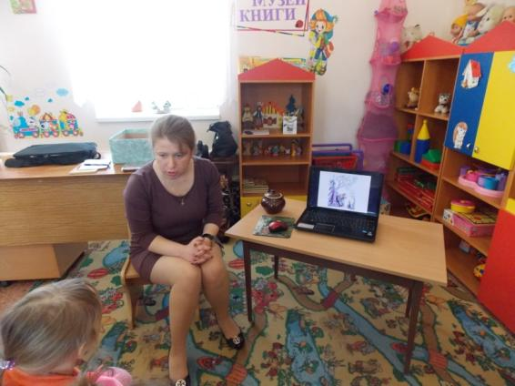

Опыт.
На столе стоят тарелочки с крупой, давайте разберемся какая в них крупа и какую кашу из нее варят.
Каша из гороха какая – гороховая;
Из гречки – гречневая,
Из пшена – пшенная,
Из геркулеса – геркулесовая,
Из риса – рисовая,
Из манки – манная,
Из перловки – перловая,
Из пшеницы - пшеничная.
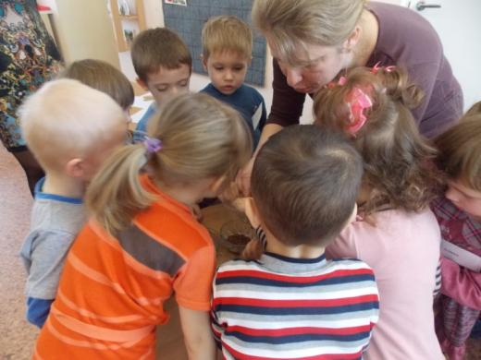
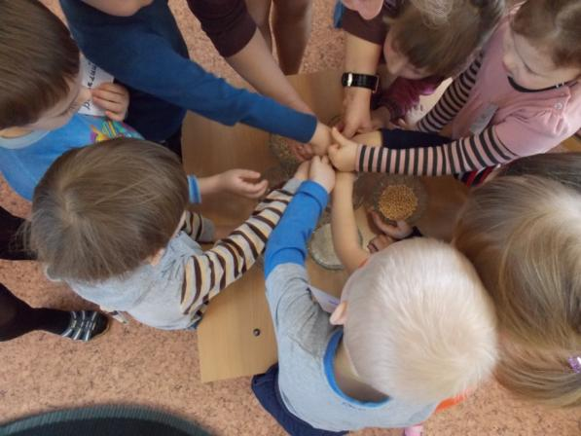

Работа с алгоритмом.
-А какие продукты нам нужно купить для каши? (молоко, соль, сахар, крупа, сливочное масло)
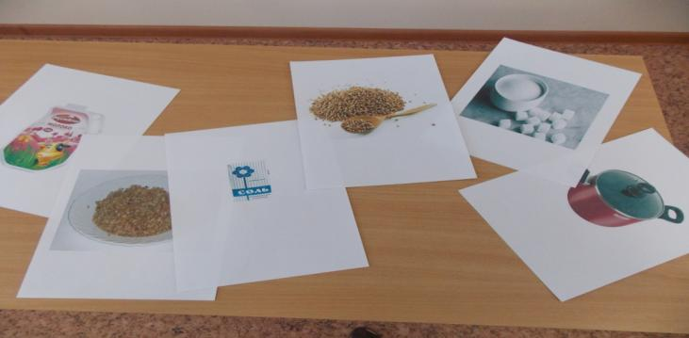
Вот здесь у меня картинки, посмотрите и выберете то, что нам для каши нужно. (Дети отбирают соответствующие картинки)

-А как мы будем варить кашу? (по алгоритму: воспитатель вместе с детьми выкладывает из картинок)
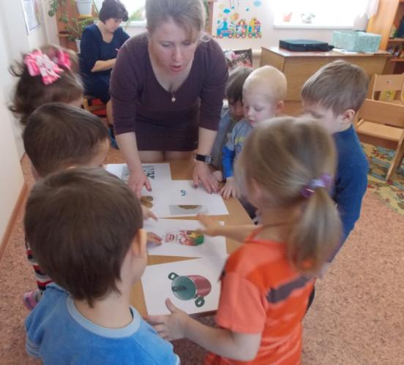
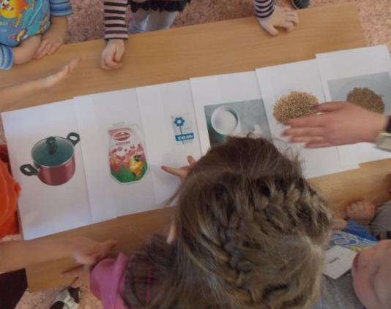
- А теперь давайте сварим с вами кашу.

Хороводная игра «1-2-3 – ты горшочек наш вари»
Дети вместе с воспитателем образуют круг – это горшочек, в котором варим кашу. (Движения выполняют по тексту за воспитателем)
1-2-3 – ты горшочек наш вари.
Молоко мы нальем, до кипенья доведем.
1-2-3 – ты горшочек наш вари.
Кашу нужно посолить, да и сахар положить.
1-2-3 – ты горшочек наш вари.
Мы крупу насыпаем, дружно все перемешаем.
1-2-3 – ты горшочек наш вари.
Каша преет «пых – пых – пых»
Для друзей и для родных.
Мы все дружно поедим,
И гостей всех угостим.
Каша вышла-то у нас-
Просто КЛАСС!
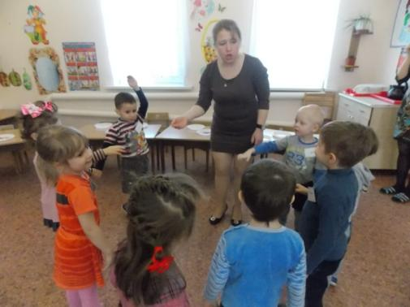
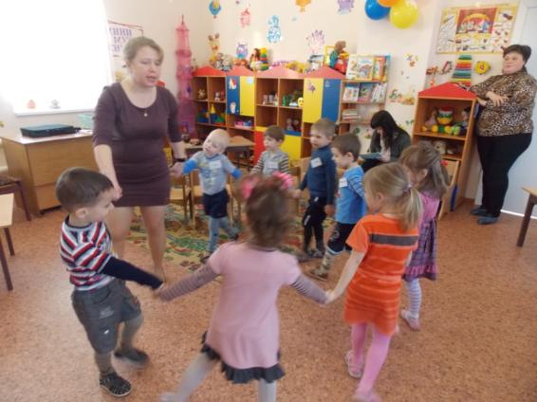
- А что мы с вами забыли положить в кашу? (масло) А есть такая пословица: «Кашу маслом не испортишь» Как вы ее понимаете? (с маслом вкуснее)
- А что ещё можно добавить в кашу, чтобы она стала ещё вкуснее? (фрукты, орехи, ягоды)

Совместная практическая деятельность.
Всем ребятам предлагаются тарелочки, на дно которых наклеены куски липкой ленты, тарелки с крупой и с вырезанными из бумаги кусочками фруктов и орехов.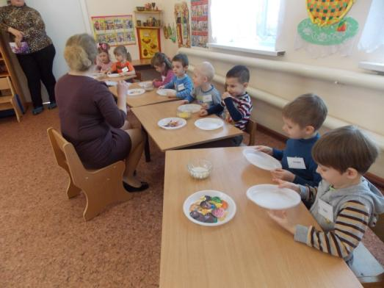
- Сделайте вашу любимую кашу . А чтобы было вкуснее, мы добавим фрукты, ягоды и орехи, кому что больше нравится.(Дети наклеивают заготовленные заранее ягоды, фрукты и орешки. Во время работы воспитатель активизирует речь детей: «Саша, а ты чем сделаешь кашу вкуснее? – Я положу киви. – А киви – это что? – Фрукты. » и т. п.)
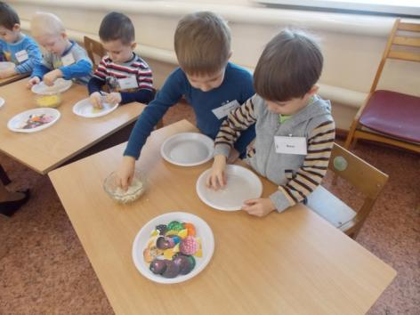
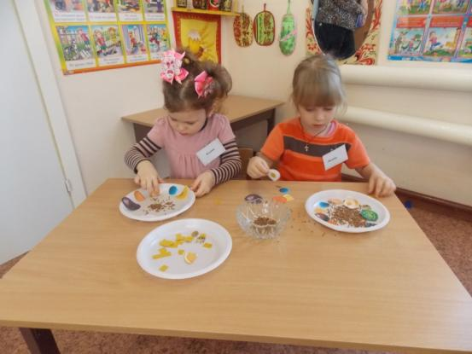
Итог.
Так чем же полезна каша? Почему ее надо есть всем?
( Чтобы быть сильными, здоровыми, красивыми и быстрее вырасти.)

Детям предлагается всем гостям показать, какая каша у них получилась, и угостить этой кашей кукол.
